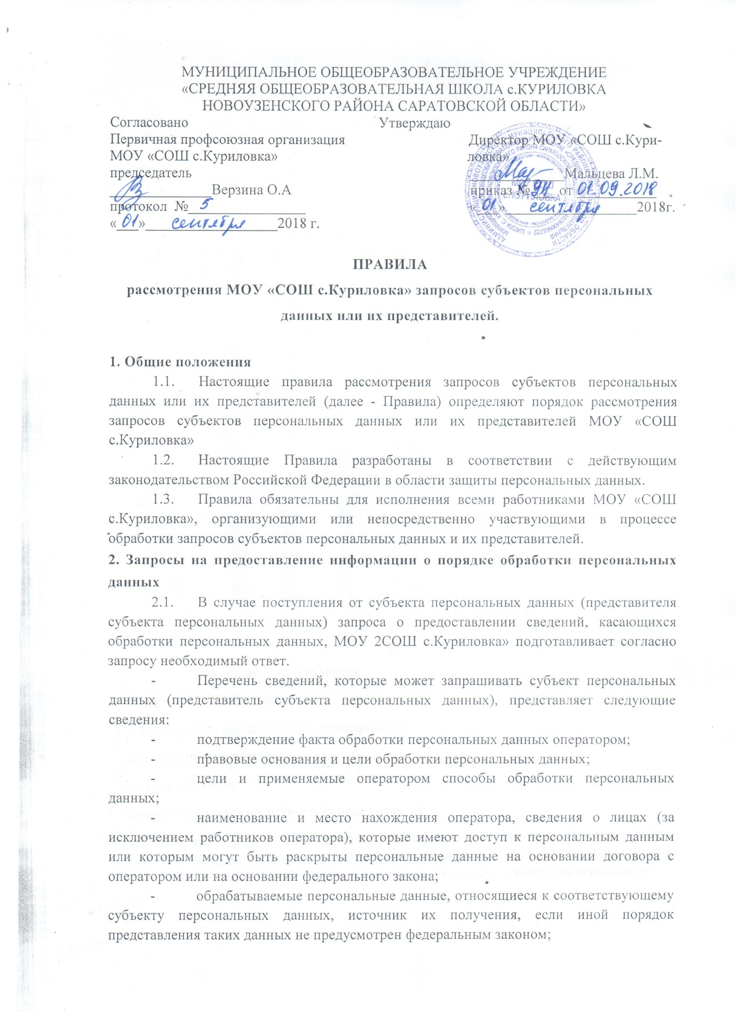
МУНИЦИПАЛЬНОЕ ОБЩЕОБРАЗОВАТЕЛЬНОЕ УЧРЕЖДЕНИЕ
«СРЕДНЯЯ ОБЩЕОБРАЗОВАТЕЛЬНАЯ ШКОЛА с. КУРИЛОВКА
НОВОУЗЕНСКОГО РАЙОНА САРАТОВСКОЙ ОБЛАСТИ»
Согласовано Утверждаю
Первичная профсоюзная организация Директор МОУ «СОШ с.Кури-
МОУ «СОШ с.Куриловка» ловка»
председатель _____________Мальцева Л.М.
______________Верзина О.А приказ № ___ от ___________
протокол №________________ «___»__________________2018г.
«___»__________________2018 г.

ПРАВИЛА

рассмотрения МОУ «СОШ с.Куриловка» запросов субъектов персональных данных или их представителей.

1. Общие положения
- Настоящие правила рассмотрения запросов субъектов персональных данных или их представителей (далее - Правила) определяют порядок рассмотрения запросов субъектов персональных данных или их представителей МОУ «СОШ с.Куриловка»
- Настоящие Правила разработаны в соответствии с действующим законодательством Российской Федерации в области защиты персональных данных.
- Правила обязательны для исполнения всеми работниками МОУ «СОШ с.Куриловка», организующими или непосредственно участвующими в процессе обработки запросов субъектов персональных данных и их представителей.

2. Запросы на предоставление информации о порядке обработки персональных данных
  - В случае поступления от субъекта персональных данных (представителя субъекта персональных данных) запроса о предоставлении сведений, касающихся обработки персональных данных, МОУ 2СОШ с.Куриловка» подготавливает согласно запросу необходимый ответ.
- Перечень сведений, которые может запрашивать субъект персональных данных (представитель субъекта персональных данных), представляет следующие сведения:
- подтверждение факта обработки персональных данных оператором;
- правовые основания и цели обработки персональных данных;
- цели и применяемые оператором способы обработки персональных данных;
- наименование и место нахождения оператора, сведения о лицах (за исключением работников оператора), которые имеют доступ к персональным данным или которым могут быть раскрыты персональные данные на основании договора с оператором или на основании федерального закона;
- обрабатываемые персональные данные, относящиеся к соответствующему субъекту персональных данных, источник их получения, если иной порядок представления таких данных не предусмотрен федеральным законом;
- сроки обработки персональных данных, в том числе сроки их хранения;
- порядок осуществления субъектом персональных данных прав, предусмотренных Федеральным законом от 27 июля 2006 г. № 152 -ФЗ «О персональных данных» (далее - Закон о персональных данных);
- информацию об осуществленной или о предполагаемой трансграничной передаче данных;
- наименование или фамилию, имя, отчество и адрес лица, осуществляющего обработку персональных данных по поручению оператора, если обработка поручена или будет поручена такому лицу;
- бланк запроса субъекта персональных данных (представителя субъекта персональных данных) на получение информации, касающейся обработки его персональных данных приведен в приложении к настоящим Правилам (Приложение 1).
  - В случае требования предоставления иных, не предусмотренных правовыми актами сведений, МОУ «СОШ с.Куриловка» подготавливает письменный отказ в предоставлении сведений со ссылкой на действующее законодательство Российской Федерации.
- В случае если сведения, указанные в п. 2.1 настоящего документа, а также обрабатываемые персональные данные были предоставлены для ознакомления субъекту персональных данных (представителю субъекта персональных данных) по его запросу, субъект персональных данных (представитель субъекта персональных данных) вправе обратиться повторно в МОУ «СОШ с.Куриловка» или направить ему повторный запрос в целях получения сведений, указанных в п. 2.1 настоящего документа, и ознакомления с такими персональными данными не ранее чем через 30 (тридцать) дней после первоначального обращения или направления первоначального запроса, если более короткий срок не установлен Законом о персональных данных, принятым в соответствии с ним нормативным правовым актом или договором, стороной которого либо подтверждение факта обработки персональных данных оператором;
- правовые основания и цели обработки персональных данных;
- цели и применяемые оператором способы обработки персональных данных;
- наименование и место нахождения оператора, сведения о лицах (за исключением работников оператора), которые имеют доступ к персональным данным или которым могут быть раскрыты персональные данные на основании договора с оператором или на основании федерального закона;
- обрабатываемые персональные данные, относящиеся к соответствующему субъекту персональных данных, источник их получения, если иной порядок представления таких данных не предусмотрен федеральным законом;
- сроки обработки персональных данных, в том числе сроки их хранения;
- порядок осуществления субъектом персональных данных прав, предусмотренных Федеральным законом от 27 июля 2006 г. № 152 -ФЗ «О персональных данных» (далее - Закон о персональных данных);
- информацию об осуществленной или о предполагаемой трансграничной передаче данных;
- наименование или фамилию, имя, отчество и адрес лица, осуществляющего обработку персональных данных по поручению оператора, если обработка поручена или будет поручена такому лицу;
- бланк запроса субъекта персональных данных (представителя субъекта персональных данных) на получение информации, касающейся обработки его персональных данных приведен в приложении к настоящим Правилам (Приложение 1).
  - В случае требования предоставления иных, не предусмотренных правовыми актами сведений, МОУ «СОШ с.Куриловка» подготавливает письменный отказ в предоставлении сведений со ссылкой на действующее законодательство Российской Федерации.
  - В случае если сведения, указанные в п. 2.1 настоящего документа, а также обрабатываемые персональные данные были предоставлены для ознакомления субъекту персональных данных (представителю субъекта персональных данных) по его запросу, субъект персональных данных (представитель субъекта персональных данных) вправе обратиться повторно в МОУ «СОШ с.Куриловка» или направить ему повторный запрос в целях получения сведений, указанных в п. 2.1 настоящего документа, и ознакомления с такими персональными данными не ранее чем через 30 (тридцать) дней после первоначального обращения или направления первоначального запроса, если более короткий срок не установлен Законом о персональных данных, принятым в соответствии с ним нормативным правовым актом или договором, стороной которого либо выгодоприобретателем или поручителем по которому является субъект персональных данных.
  - Субъект персональных данных (представитель субъекта персональных данных) вправе обратиться повторно в МОУ «СОШ с.Куриловка» или направить ему повторный запрос в целях получения сведений, указанных в п. 2.1 настоящего документа, а также в целях ознакомления с обрабатываемыми персональными данными до истечения срока, указанного в п. 2.6 настоящего документа, в случае, если такие сведения и (или) обрабатываемые персональные данные не были предоставлены ему для ознакомления в полном объеме по результатам рассмотрения первоначального обращения. Повторный запрос наряду со сведениями, указанными в п. 2.1 Правил, должен содержать обоснование направления повторного запроса.
  - Выдача работникам МОУ «СОШ с.Куриловка» документов, связанных с их трудовой деятельностью (копий приказов о приеме на работу, переводах на другую работу, увольнении с работы; выписок из трудовой книжки, справок о месте работы, заработной плате, периоде работы в организации и др.) регулируется трудовым законодательством Российской Федерации и внутренними организационно-распорядительными документами МОУ «СОШ с.Куриловка». Взаимодействие с работниками МОУ «СОШ с.Куриловка» осуществляют соответствующие работники отдела кадров.
  - В случае отзыва субъектом персональных данных (представителем субъекта персональных данных) согласия на обработку его персональных данных, МОУ «СОШ с.Куриловка» прекращает их обработку или обеспечивает прекращение такой обработки (если обработка персональных данных осуществляется другим лицом, действующим по поручению оператора) и в случае, если сохранение персональных данных более не требуется для целей обработки персональных данных, уничтожает персональные данные или обеспечивает их уничтожение (если обработка персональных данных осуществляется другим лицом, действующим по поручению оператора) в срок, не превышающий 30 (тридцати) дней с даты поступления указанного отзыва, если иное не предусмотрено договором, иным соглашением между МОУ «СОШ с.Куриловка» и субъектом персональных данных.
- Запросы на уточнение, блокирование, уничтожение персональных данных
  - В случае поступления от субъекта персональных данных (представителя субъекта персональных данных) запроса об уточнении, блокировании или уничтожении персональных данных МОУ «СОШ с.Куриловка» проверяет подтверждающие документы, вносит необходимые исправления, и оповещает субъект персональных данных (представителя субъекта персональных данных), а также всех работников, связанных с обработкой персональных данных в МОУ «СОШ с.Куриловка», о внесенных изменениях. Копии документов, являющихся основанием для исключения или исправления неверных или неполных персональных данных, хранятся в личных делах субъектов.
  - В случае отсутствия основания для уточнения, блокирования или уничтожения МОУ «СОШ с.Куриловка» подготавливает письменный отказ об уточнении, блокировании или уничтожении персональных данных со ссылкой на действующее законодательство Российской Федерации.
- Порядок рассмотрения запросов
  - Запрос субъекта персональных данных (представителя субъекта персональных данных) может быть направлен в МОУ «СОШ с.Куриловка»:
- в письменной форме;
- в форме электронного документа, подписанного электронной подписью в соответствии с законодательством Российской Федерации.
  - Все поступившие запросы субъектов персональных данных (представителей субъекта персональных данных) по вопросам обработки персональных данных регистрируются в Журнале учета обращений субъектов персональных данных и представителей субъектов персональных данных МОУ «СОШ с.Куриловка».
  - Ответственным лицом за ведение Журнала учета обращений субъектов персональных данных и представителей субъектов персональных данных МОУ «СОШ с.Куриловка» является ответственный за организацию обработки персональных данных.
  - После регистрации запроса ответственный за организацию обработки персональных данных подготавливает мотивированный ответ на запрос и в случае необходимости направляет подготовленный ответ на рассмотрение всем задействованным лицам. Перечень лиц, привлекаемых для подготовки ответа, определяется ответственным за организацию обработки персональных данных в зависимости от предмета обращения.
  - Лица, задействованные в подготовке ответа, должны соблюдать порядок и сроки обработки запросов, установленные законодательством Российской Федерации в зависимости от их типов.
  - Ответственный за организацию обработки персональных данных контролирует соблюдение указанных сроков в соответствии с законодательством Российской Федерации.

  - После подготовки и отправки ответа на запрос ответственный за организацию обработки персональных данных делает соответствующую отметку в Журнале учета обращений субъектов персональных данных и представителей субъектов персональных данных МОУ «СОШ с.Куриловка» с указанием даты отправки.
- Права и обязанности субъектов персональных данных
  - Субъект, персональные данные которого обрабатываются в МОУ «СОШ с. Куриловка», имеет право:
- получать доступ к своим персональным данным и знакомиться с ними;
- требовать от МОУ «СОШ с.Куриловка» уточнения своих персональных данных, их блокирования или уничтожения в случае, если персональные данные являются неполными, устаревшими, неточными, незаконно полученными или не являются необходимыми для заявленной цели обработки;
- требовать извещения всех лиц, которым ранее были сообщены неверные или неполные персональные данные, обо всех произведенных в них исключениях, исправлениях или дополнениях;
- получать информацию, касающуюся обработки его персональных данных;
- обжаловать в уполномоченном органе по защите прав субъектов персональных данных или в судебном порядке неправомерные действия или бездействие МОУ «СОШ с.Куриловка» при обработке и защите его персональных данных.
  - Субъект, персональные данные которого обрабатываются в МОУ «СОШ с.Куриловка», обязан предоставлять МОУ «СОШ с.Куриловка» достоверные сведения о себе и своевременно информировать об изменении своих персональных данных. МОУ «СОШ с.Куриловка» оставляет за собой право проверять достоверность предоставленных субъектом сведений.

6. Обязанности МОУ «СОШ с.Куриловка» как оператора персональных данных
- МОУ «СОШ с.Куриловка» обязано:
- предоставить субъекту персональных данных (представителю субъекта персональных данных) по его просьбе информацию, касающуюся обработки его персональных данных;
- разъяснить субъекту персональных данных (представителю субъекта персональных данных) юридические последствия отказа предоставить его персональные данные.
- В случае если персональные данные получены не от субъекта персональных данных, МОУ «СОШ с.Куриловка» до начала обработки таких персональных данных обязан предоставить субъекту персональных

данных следующую информацию о начале обработки его персональных данных:
- наименование либо фамилию, имя, отчество и адрес оператора или его представителя;
- цель обработки персональных данных и ее правовое основание;
- предполагаемых пользователей персональных данных;
- права субъекта персональных данных, установленные Законом о защите персональных данных;
- источник получения персональных данных.
- МОУ «СОШ с.Куриловка» обязано сообщить субъекту персональных данных (представителю субъекта персональных данных) о наличии персональных данных, относящихся к соответствующему субъекту персональных данных, а также предоставить возможность ознакомления с этими персональными данными при обращении субъекта персональных данных (представителя субъекта персональных данных) в течение 30 (тридцати) дней.
- В случае отказа в предоставлении информации о наличии персональных данных о соответствующем субъекте персональных данных субъекту персональных данных (представителю субъекта персональных данных) при обращении либо при получении запроса субъекта персональных данных (представителя субъекта персональных данных), МОУ «СОШ с.Куриловка» обязано дать в письменной форме мотивированный ответ, содержащий ссылку, являющуюся основанием для такого отказа.
- МОУ «СОШ с.Куриловка» обязано предоставить безвозмездно субъекту персональных данных (представителю субъекта персональных данных) возможность ознакомления с персональными данными, относящимися к этому субъекту персональных данных. МОУ «СОШ с.Куриловка» обязан уведомить субъекта персональных данных (представителя субъекта персональных данных) о внесенных изменениях и предпринятых мерах.

Приложение 1
к Правилам рассмотрения [наименование организации, учреждения] запросов субъектов персональных данных или их представителей
(типовая форма)
ЗАПРОС
субъекта персональных данных (представителя субъекта персональных данных) на получение информации, касающейся обработки его персональных данных
(На бланке организации)
В соответствии с положениями статьи 14 Федерального закона от 27 июля 2006 г. № 152-ФЗ «О персональных данных» прошу МОУ «СОШ с.Куриловка» (далее - оператор) предоставить информацию, касающуюся обработки персональных данных относящихся к следующему субъекту персональных данных:
_____________________________________________________________________________
(фамилия, имя, отчество субъекта персональных данных)

(фамилия, имя, отчество представителя субъекта персональных данных, реквизиты доверенности или иного документа, подтверждающего полномочия представителя)

(номер основного документа, удостоверяющего личность субъекта персональных данных или его представителя, сведения о дате выдачи указанного документа и выдавшем его органе)

(сведения, подтверждающие участие субъекта персональных данных в отношениях с оператором (номер договора, дата заключения договора, условное словесное обозначение и (или) иные сведения), либо сведения, иным образом подтверждающие факт обработки персональных данных оператором)
Перечень запрашиваемой информации (отметить требуемое):
- подтверждение факта обработки персональных данных оператором;
- правовые основания и цели обработки персональных данных;
цели и применяемые оператором способы обработки персональных данных;

наименование и место нахождения оператора, сведения о лицах (за исключением работников оператора), которые имеют доступ к персональным данным или которым могут быть раскрыты персональные данные на основании договора с оператором или на основании федерального закона;
обрабатываемые персональные данные, относящиеся к соответствующему субъекту персональных данных, источник их получения, если иной порядок представления таких данных не предусмотрен федеральным законом;

сроки обработки персональных данных, в том числе сроки их хранения;

порядок осуществления субъектом персональных данных прав, предусмотренных Федеральным законом от 27.07.2006 г. № 152-ФЗ «О персональных данных»;

информацию об осуществленной или о предполагаемой трансграничной передаче данных;

наименование или фамилию, имя, отчество и адрес лица, осуществляющего обработку персональных данных по поручению оператора, если обработка поручена или будет поручена такому лицу;

□ иные сведения, предусмотренные Федеральным законом от 27.07.2006 г.
№ 152-ФЗ «О персональных данных» или другими федеральными законами:
________________________________________________
(подпись (фамилия,имя, отчество)
/
«_____»___________________________20____года

